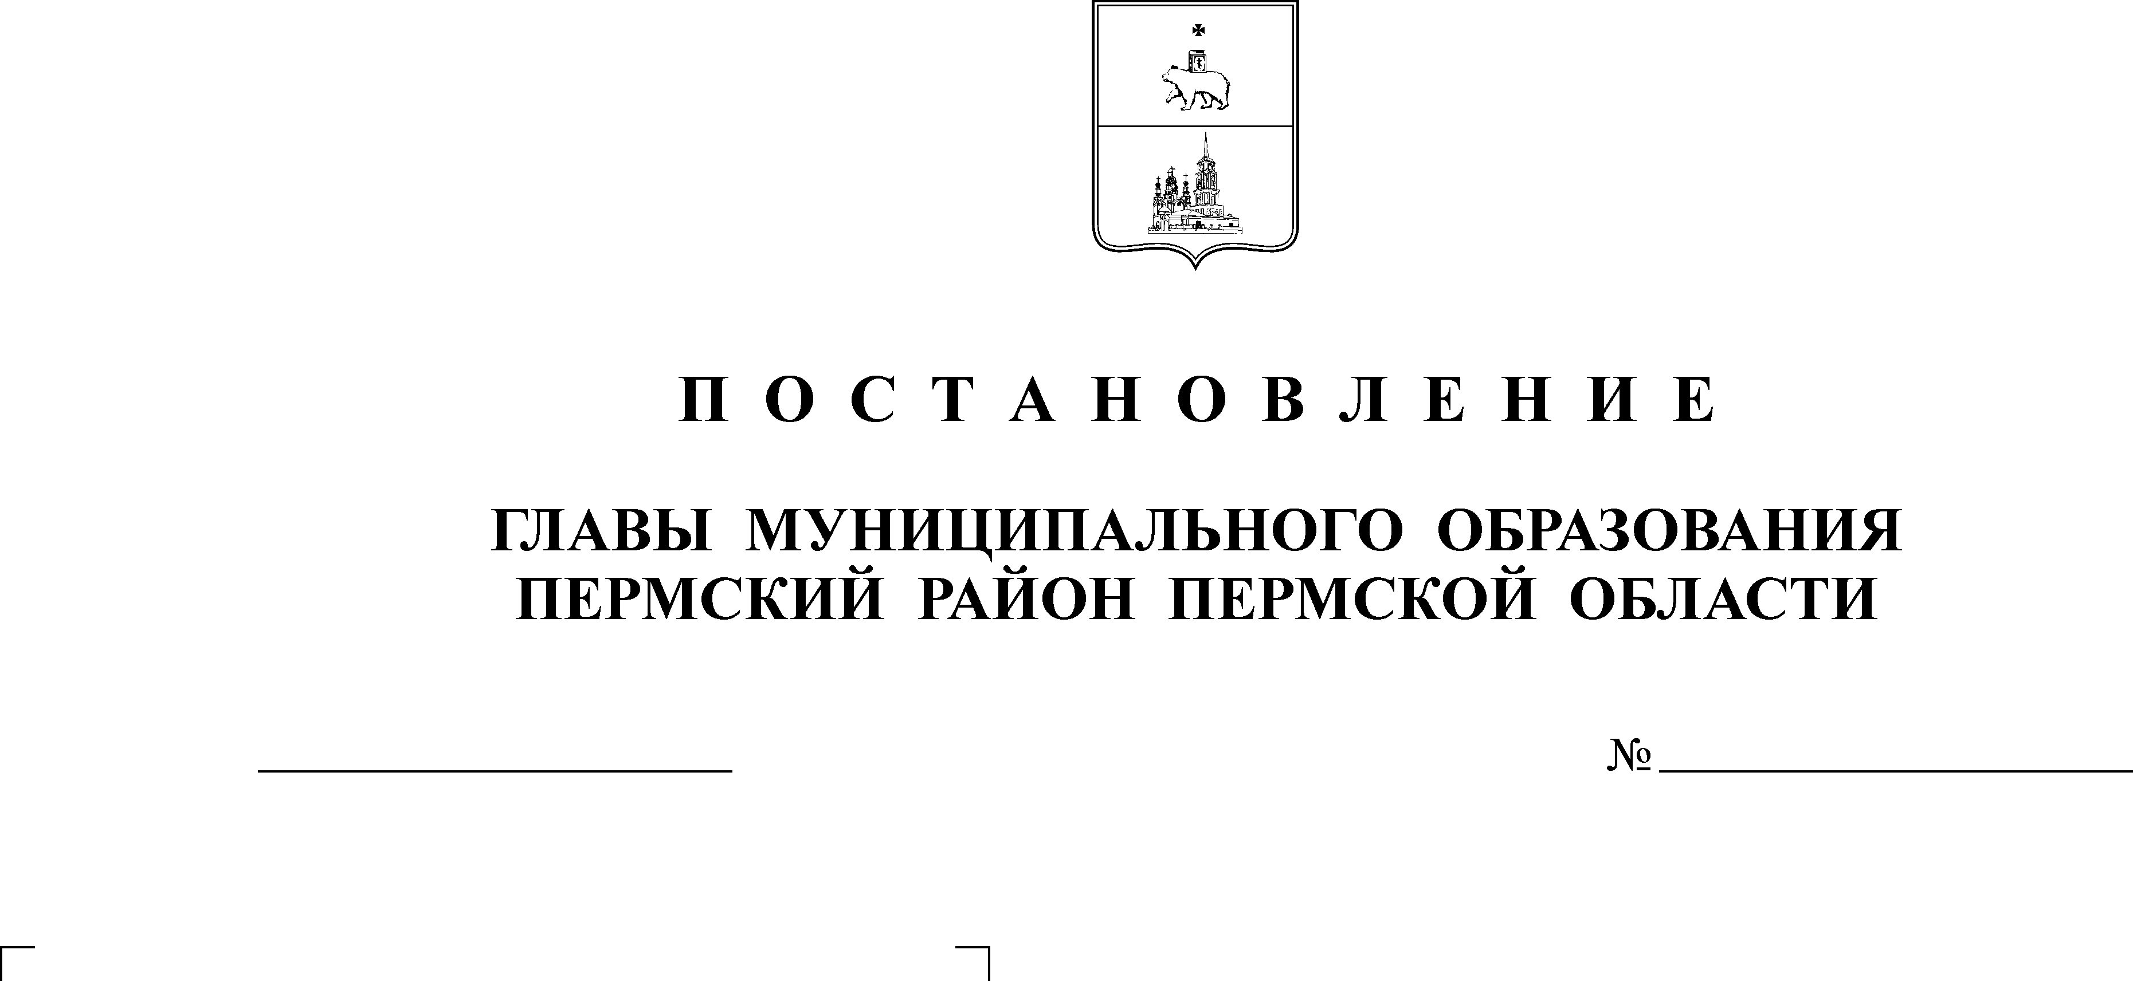

О внесении изменений
в административный
регламент предоставления
муниципальной услуги
«Присвоение объекту адресации
адреса и аннулирование такого
адреса», утвержденный
постановлением администрации
Платошинского сельского
поселения от 16.06.2020 № 45
29.03.2022
21
АДМИНИСТРАЦИЯ
ПЛАТОШИНСКОГО СЕЛЬСКОГО ПОСЕЛЕНИЯ
ПЕРМСКОГО МУНИЦИПАЛЬНОГО РАЙОНА ПЕРМСКОГО КРАЯ
П О С Т А Н О В Л Е Н И Е

В соответствии с Федеральными законами от 06.10.2003 № 131-ФЗ «Об общих принципах организации местного самоуправления в Российской Федерации», от 27.07.2010 № 210-ФЗ «Об организации предоставления государственных и муниципальных услуг», распоряжением Правительства Российской Федерации от 31.01.2017 № 147-р «О целевых моделях упрощения процедур ведения бизнеса и повышения инвестиционной привлекательности субъектов Российской Федерации», Уставом Платошинского сельского поселения администрация Платошинского сельского поселения ПОСТАНОВЛЯЕТ:
1. Внести в административный регламент предоставления муниципальной услуги «Присвоение объекту адресации адреса и аннулирование такого адреса», утвержденный постановлением администрации Платошинского сельского поселения от 16.06.2020 № 45 (в ред. от 13.07.2020 № 56), следующие изменения:
1.1. в абзаце первом пункта 2.4.1 слова «в срок не более чем 8 дней» заменить словами «в срок не более чем 6 рабочих дней»;
1.2. в абзаце третьем пункта 2.4.2 слова «следующего за 8 днем» заменить словами «следующего за 6 рабочим днем»;
1.3. в абзаце четвертом подпункта 3.3.3.3.2 слова «8 дней» заменить словами «6 рабочих дней».
2. Настоящее постановление опубликовать в муниципальном средстве массовой информации «Бюллетень правовых актов Платошинского сельского поселения», разместить на официальном сайте сельского поселения в сети «Интернет».
3. Настоящее постановление вступает в силу со дня его официального опубликования.

Глава сельского поселения – глава
администрации Платошинского
сельского поселения Ю.В. Левин

